ZML180锚杆台车
一、概述

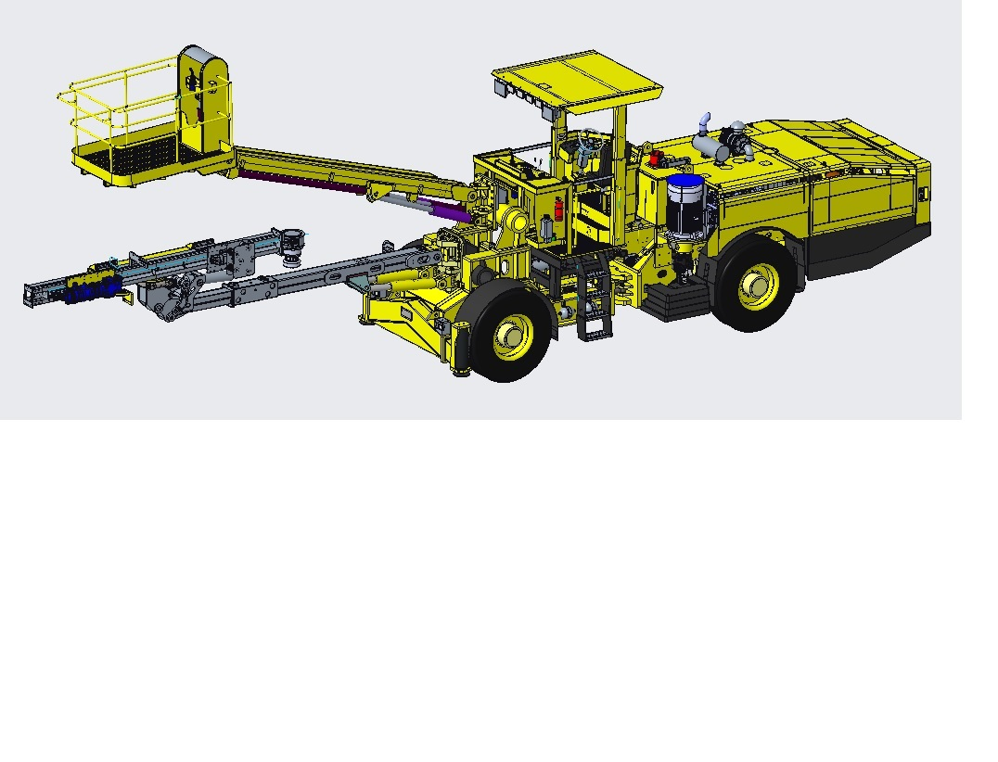

ZML180锚杆台车在水电、铁路、公路等领域的巷道和隧道掘进所需的爆破孔和锚杆孔作业，作业机构采用全液压驱动，凿岩速度可达0.8-2米/分，可更换锚固动力头、取芯动力头，实现掘进超前探测孔，水平取芯作业，整机采用发动机提供行走动力，该机举升高、结构紧凑、重心低、机动灵活、工作稳定等特点。使用不仅提升安全保障，还能降低劳动者的工作强度及提高工作效率。
- 基本尺寸视图

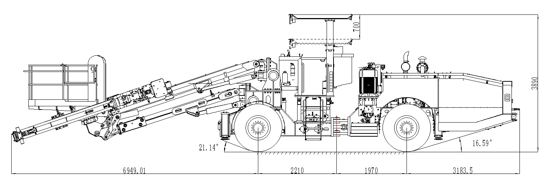

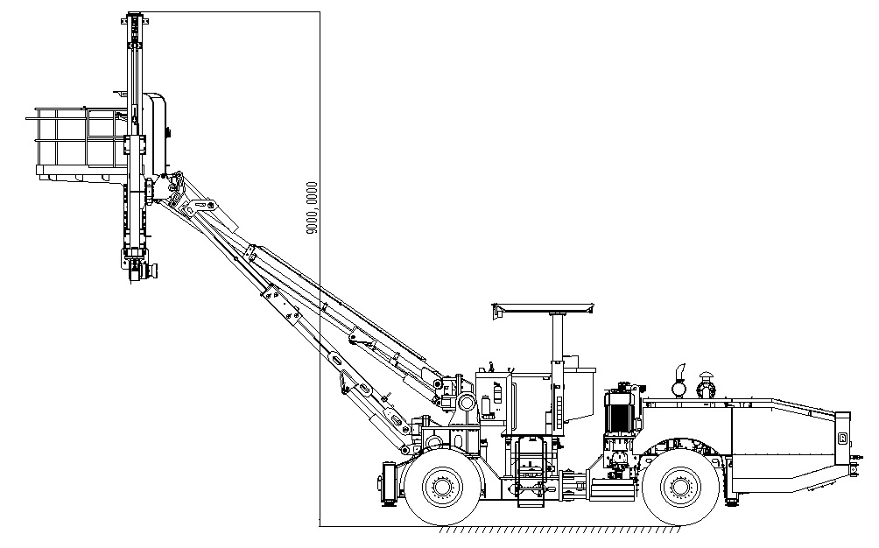

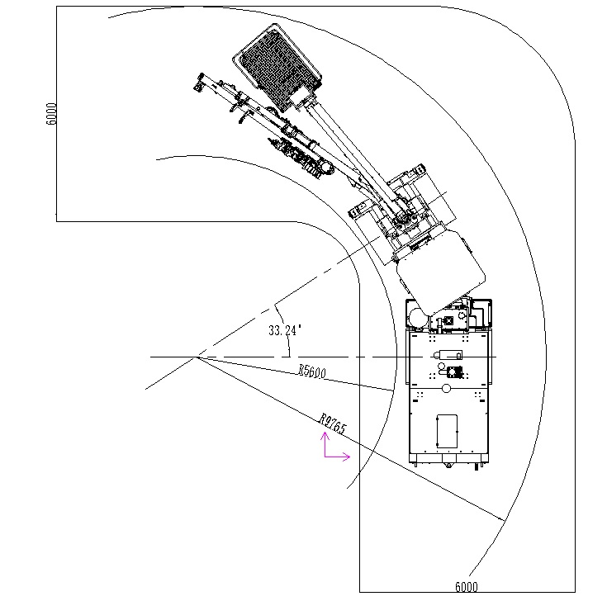

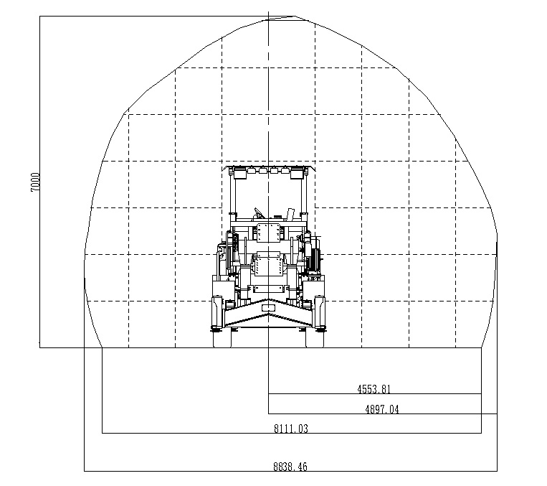

- 基本参数
 | 项目 | ZML180技术参数
整机 | 整机外形尺寸（长x宽x高）mm | 14440*2455*3190/3890
整机 | 适应断面(bxh）m | 8.83*7
整机 | 主电机功率KW | 55
整机 | 液压油箱容量L | 350
整机 | 总重kg | 26000
整机 | 水平回/转° | 正180、反180
整机 | 推进器俯/仰° | 俯136°、仰0°
整机 | 推进器补偿mm | 1000
底盘 | 柴油机功率HP/KW | 160/119
底盘 | 转向° | ±34°
底盘 | 轮胎规格 | 14.0x R24
底盘 | 后桥摆角° | ±8°
底盘 | 接近角/去离角° | 接近角21°离去角16°
底盘 | 最小转弯半径m | 内>5.5/外>10.7
底盘 | 行走速度km/h | 水平路面≤12
底盘 | 最小离地间隙mm | 350
底盘 | 行车制动 | 湿式桥液压制动
底盘 | 燃油箱容积L | 175L
供气系统 | 流量L/min | 400-500
供气系统 | 工作气压Mpa | 0.6-0.8
供水系统 | 流量L/min | 30
供水系统 | 工作水压Mpa | 0.2-0.8
电气系统 | 电机总功率KW | 62（55+3+4）
电气系统 | 供电电压V | 380
电气系统 | 蓄电池V/Ah | 2 x 12/80
电气系统 | 行车照明灯V | 24
电气系统 | 工作照明灯V | 220
电气系统 | 电气系统V | 24
凿岩动力头 | 凿岩机型号 | YDH210
凿岩动力头 | 凿孔直径mm | Φ43-φ102
凿岩动力头 | 钻杆长度mm | 4305
凿岩动力头 | 钻孔深度mm | 3805
凿岩动力头 | 钻孔速度m/min | 0.8-2

锚杆动力头 | 动力头输出转数（rpm） | 45-55
锚杆动力头 | 动力头输出最大扭矩（N.m） | 4000
锚杆动力头 | 补偿行程（mm） | 1000
锚杆动力头 | 动力头最大提升力（KN） | ≤40
锚杆动力头 | 动力头最大进给力（KN） | 15-20
锚杆动力头 | 动力头最大行程（mm） | 4000
锚杆动力头 | 钻杆规格 | Φ76*1500/2000/3000
锚杆动力头 | 钻孔直径（mm） | Φ90-φ130
锚杆动力头 | 破碎方式 | 冲击回转式
锚杆动力头 | 配用冲击器 | CIR系列，DHD系列
锚杆动力头 | 耗气量（m³/min） | 9-22（外接气源）

四、主要配置

序号 | 名称 | 型号/描述
1 | 柱塞泵 | 丹弗斯负载敏感泵
2 | 齿轮泵 | 中外合资泊姆克
3 | 插装阀块 | 美国SUN
4 | 凿岩机 | 台湾YDH210
5 | 主电机 | 西安西玛/泰富西玛
6 | 多路阀 | 众能/强田
7 | 油缸 | 扬州东旭
8 | 发动机 | 康明斯涡轮增压柴油机（国III排放）
9 | 行走闭式泵 | 林德
10 | 行走马达 | 林德
11 | 变速箱 | 成都斯迈尔
12 | 驱动桥 | 江西分宜
13 | 轮胎 | 贵州轮胎
14 | 空压机 | 意大利玛泰
15 | 水泵 | 四川凌志泵业
16 | 高压胶管总成 | 德国马牌
17 | 普通动力头 | 自制

